
Yngre årgange

Vidensopdatering til lærere/pædagoger

Forebyggelse af smitte gennem luft
Luftvejsinfektioner er infektioner, der opstår i lungerne, brystet, bihulerne, næsen og halsen, f.eks. hoste og forkølelse, influenza og lungebetændelse. Disse infektioner kan spredes fra person til person gennem luften, dvs. gennem inhalation af små dråber med luftvejssekret, gennem kontakt med større dråber fra person til person (fx ved at kysse, hoste, nyse, synge, højlydt tale) eller ved at røre ved overflader, der er forurenet med luftvejssekret. Mikroorganismer kan spredes ved at komme ind i den ikke-inficerede persons næse eller øjne, fordi vedkommende rører ved sit ansigt med forurenede hænder. Den mest almindelige måde at sprede smitte fra luftvejene på er gennem hoste og nys. Nys og host er en måde, hvorpå vores krop forsøger at slippe af med skadelige mikrober og støvpartikler, som vi måtte indånde. De skadelige mikroorganismer og det skadelige støv bliver fanget i næsehårene og kildrer vores næse eller irriterer måske bagsiden af halsen eller lungerne. Næsen sender en besked til hjernen, som derefter sender en besked tilbage til næse, mund, lunger og brystkasse om, at de skal blæse irritationen væk. I tilfælde af forkølelse og influenza ryger millioner af viruspartikler ud af næse og mund ved host og nys og forurener den overflade, de lander på; det kan være vores hænder.
Forkølelse og influenza er de mest almindelige sygdomme i børnemiljøer og måske blandt de mest smitsomme. COVID-19 er navnet på den sygdom, der er forårsaget af virusset SARSCoV-2, og som kan være meget smitsom. Da forkølelse, influenza og COVID-19 er forårsaget af virus, kan de ikke helbredes med antibiotika. Når vi får en forkølelse eller influenza, anbefales det generelt at hvile og drikke rigeligt med væske, men hvis symptomerne fortsætter, er det nødvendigt at kontakte egen læge eller gå på apoteket. Symptomerne på forkølelse og influenza omfatter hovedpine, ondt i halsen og feber. Forkølelse kan også være årsag til en løbende næse. Mange halsbetændelser i forbindelse med forkølelse og influenza skyldes, at virus i halsen gør den betændt og ru. Indånding gennem munden får halsen til at føles tør, og vedvarende hoste kan forværre halsbetændelse og give en smertefuld fornemmelse.
Ved at lære god hygiejne i forbindelsen med luftvejsinfektioner helt fra en ung alder, f.eks. ved dække for munden ved hoste og nys eller vaske hænder regelmæssigt i, kan man være med til at forhindre spredning af disse infektioner. Dette er især vigtigt, når vi nærmer os vinterens forkølelses- og influenzasæson hvert år. Det er en naturlig refleks at holde hænderne mod ansigtet, når vi nyser, men det er vigtigt at ændre denne praksis til nye vaner med hensyn til forebyggelse af luftvejsinfektioner for at mindske spredningen af infektioner:
Hold dig for munden med et papirlommetørklæde, når du nyser eller hoster, smid lommetørklædet ud og vask jævnligt dine hænder.
Fang det: Dæk mund og næse med et lommetørklæde. Hvis du ikke har et lommetørklæde, kan du fange mikroorganismerne ved at nyse i dit ærme eller i din albue (ikke i dine hænder).
Smid det ud: Smid det brugte lommetørklæde væk med det samme for at undgå at sprede smitte til overflader eller andre mennesker.
Fjern det: Vask dine hænder grundigt med vand og sæbe. Brug kun hånddesinfektionsmiddel, hvis du ikke har adgang til vand og sæbe, umiddelbart efter at du har smidt lommetørklædet i skraldespanden – og vask dine hænder lige så snart du kan komme til det.
Vi kan hjælpe med at forhindre spredning af disse infektioner (som influenza og COVID-19) ved at blive vaccineret. Se sundhedsmyndighedernes opdaterede links om, hvorfor der er behov for en ny influenzavaccine hvert år https://www.sst.dk/da/
Denne lektion giver mulighed for
- at lære om metoder til at forebygge luftvejsinfektioner
- giver mulighed for at tale med børnene om vaccinationer - en vaccination, som de måske er bekendt med, er den årlige influenzavaccine.


Ynge årgange

Spredning af infektioner: Forebyggelse af luftvejsinfektioner

Lektion 2: Hygiejne og luftvejsinfektioner
Børn lærer her, hvor let skadelige mikroorganismer spredes gennem et nys.

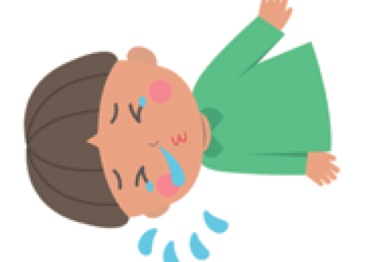

Læringsudbytte

Alle elever vil:
- Forstå, at den bedste måde at stoppe spredningen af forkølelses- og influenzavirus (mikroorganismer) på er at nyse i et lommetørklæde, i ærmet eller i albuen (ikke i hænderne)
- Forstå, at der kan være skadelige mikroorganismer i dit nys, som kan spredes via hænderne
- Forstå at der er en rækkefølge for håndvask og næsepudsning

Fælles mål

Kommunikation og sprogudvikling
- Lytte og opmærksomhed
- Forståelse
- Tale

Fysisk udvikling
- Sundhed og egenomsorg

Udtryksformer og begreber

Udforskning og brug af medier og materialer

Lektion 2: Hygiejne og luftvejsinfektioner

Materialeforbrug

Øvelse: Maling Nys

Pr. barn
- Paptallerkner/papirark
- Handsker af plast/vinyl
- Vand tilsat madfarve
- Sugerør

Supplerende øvelse: Flashkort til håndvask og næsepudsning

Pr. klasse
- TS1 Flashkort til håndvask og næsepudsning

Supplerende øvelse: Skriftlig øvelse om at pudse næse

Pr. barn
- SW1 Skriftlig øvelse om at pudse næse

Forberedelse
- Du kan eventuelt bruge ballonhænderne fra lektion 1 i stedet for paptallerkner til denne hovedaktivitet.
- Lav en kop med farvet vand ved hjælp af et par dråber madfarve
- Du kan eventuelt bruge forskellige farver til at angive forskellige mikroorganismer

Lektion 2: Luftvejsinfektioner - hygiejne

Nøgleord

Symptomer

Nys
Vaccinationer
Mikroorganismer

Sundhed og sikkerhed

Det kan være nødvendigt med forklæder til børnene.

Sørg for at fortynde madfarven (for at undgå pletter). Det kan være nødvendigt med beskyttelsesbriller til børnene.

For sikker mikrobiologisk praksis i klasseværelset henvises til CLEAPPS

http://www.cleapps.org.uk/

Weblinks
www.e-Bug.eu/eng/EYS/lesson/Respiratory-Hygiene

Introduktion
- Begynd med at forklare børnene, at de skal lære, hvordan skadelige mikroorganismer kan spredes ved nys og hoste.
- Tal om, at forkølelse og influenza skyldes skadelige mikroorganismer (virus). Disse virus kan overføres til andre mennesker, hvis vi hoster eller nyser på dem eller ud i lokalet, eller hvis vi hoster og nyser på vores hænder og derefter rører ved andre.

Øvelse
- Bed gruppen om at bruge en kuglepen til at tegne rundt om deres hånd på en paptallerken eller et stykke papir.
- Tilsæt et par dråber farvet vand til hvert barns tegnede hånd.
- Giv hvert barn et sugerør og bed dem om at blæse mikroorganismerne ud over hele deres tegnede hånd, ligesom de ville nyse mikroorganismer ud af deres næse og ud på deres hænder.
- Børnene kan evt. dekorere mikroorganismerne eller give dem navne.
- Tal med børnene om, hvad der ville ske, hvis vi holder os for munden med et lommetørklæde, vores ærme eller albue i stedet for vores hænder, når vi nyser, og hvordan dette ville begrænse spredningen af mikroorganismer.
Børnene bør lægge mærke til, at det farvede vand lettere spreder sig over deres tegnede hånd, når de ikke dækker munden.

Diskussion
Diskuter med børnene, hvad der skete. Bed dem om at se på hånden og lægge mærke til, at mikroorganismerne stadig er på den.
Mikroorganismer kan stadig overføres fra person til person gennem berøring, hvis vi holder os for munden med hænderne. Det anbefales, at man i mangel af et lommetørklæde nyser i ærmet/albuen, fordi det er mindre sandsynligt at overføre skadelige mikroorganismer til andre mennesker ved at gøre dette.

Forklar, at hvis man nyser eller hoster i hånden, kan mikroorganismerne spredes til ting, som vi rører ved, så det er bedre at nyse eller hoste i et lommetørklæde (eller vores ærme/albue) og derefter smide det væk og vaske hænder så hurtigt som muligt.

Ekstra øvelse

Flashkort til håndvask og næsepudsning
TS1 kan bruges til at støtte indlæringen. Udskriv arket og klip flashkortene ud, eller vis arket på en whiteboardtavle. Bed børnene om at sætte navn på billedet, det rigtige ord står på kortet.

Skriftlig øvelse - næsepudsning
Giv hvert barn SW1. Bed børnene om at bruge de medfølgende billeder og ord til at udfylde de tomme felter for de korrekte trin, når man pudser næse.

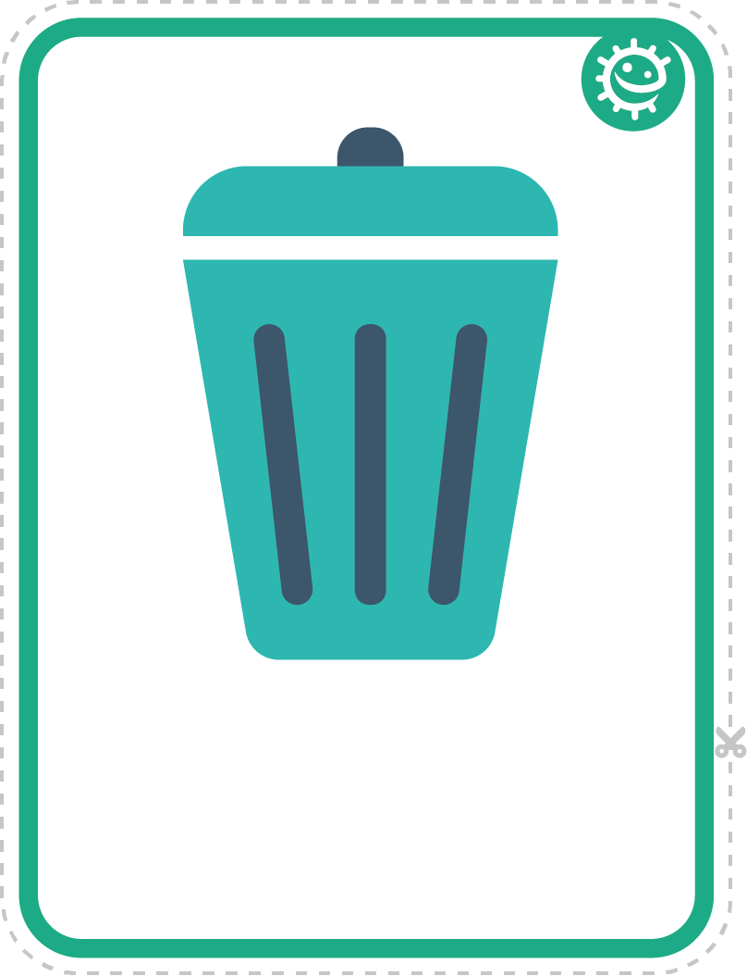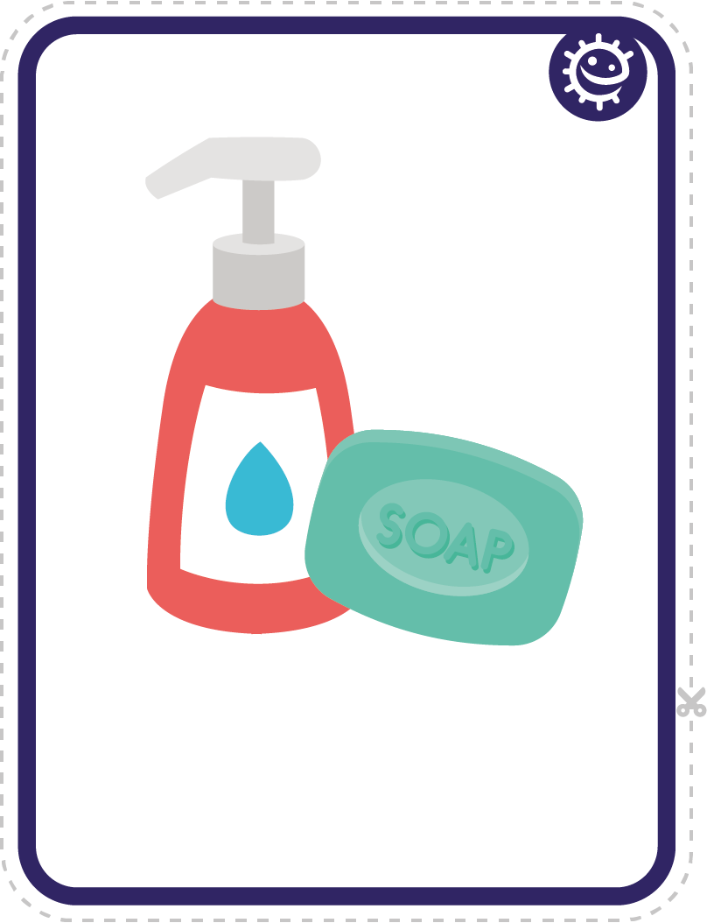

TS1 Flashkort til håndvask og næsepudsning
Affaldsspand
Sæbe

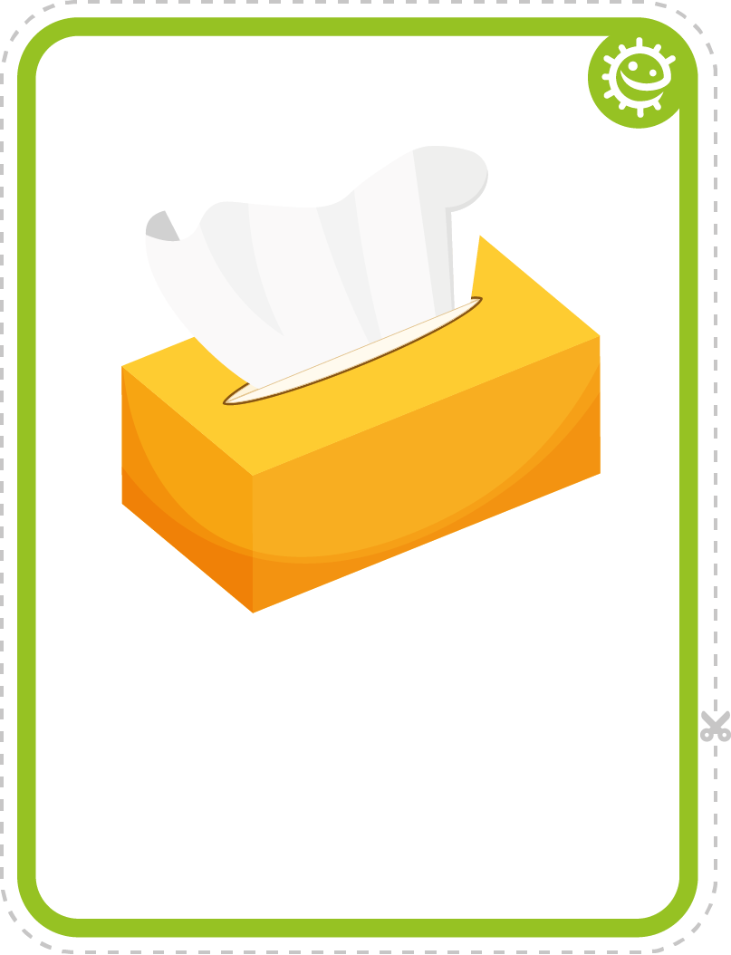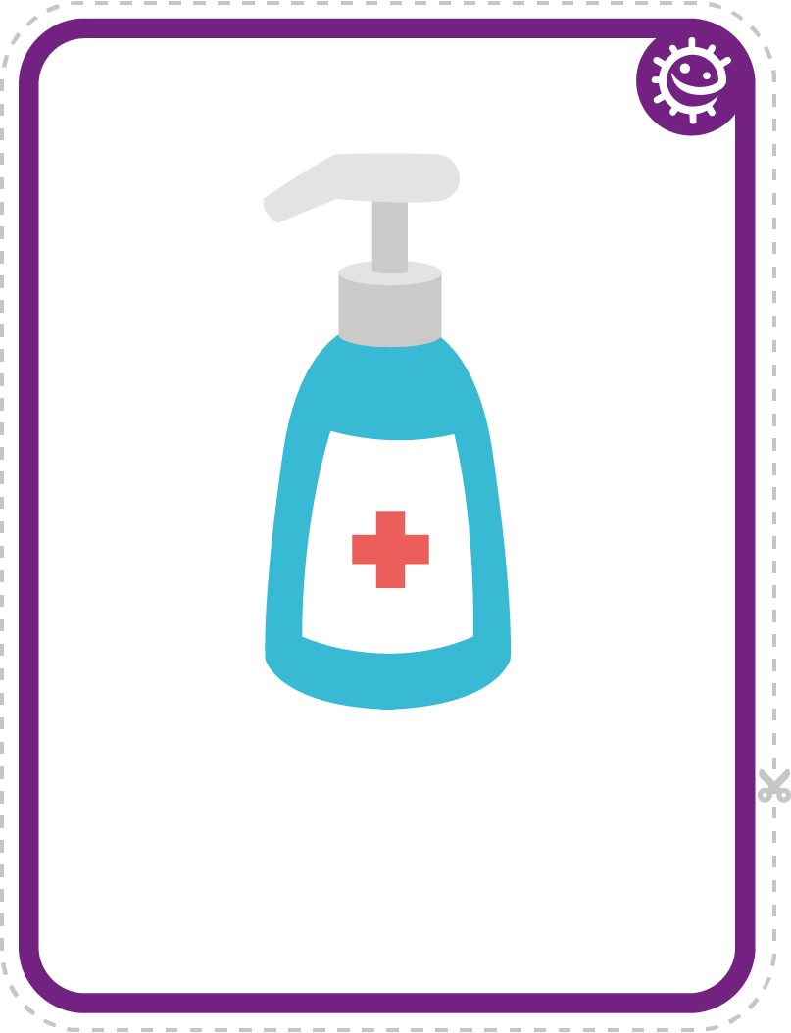
Papirlommetørklæde
Hånddesinfektion

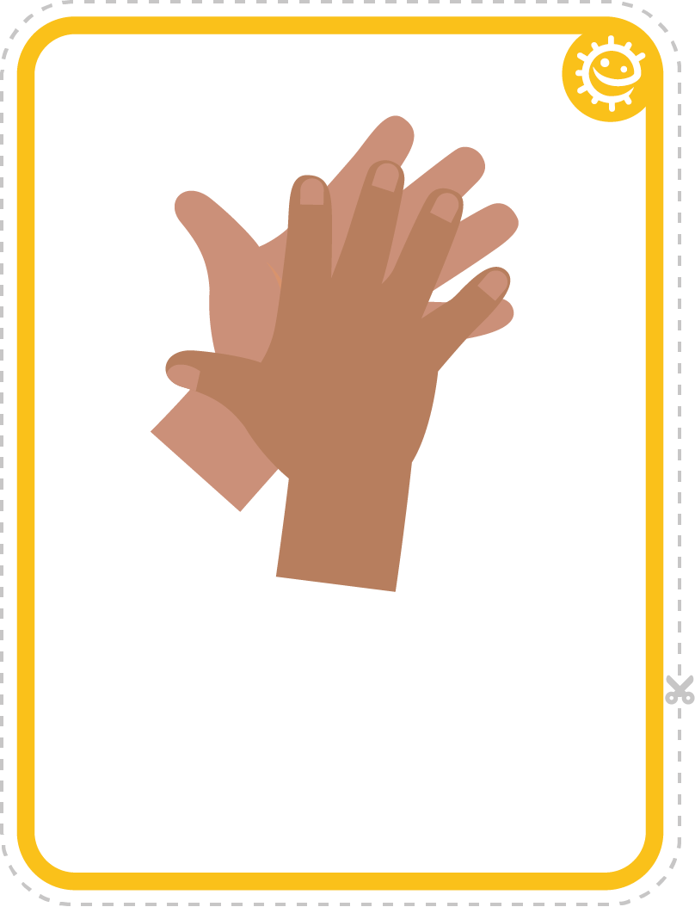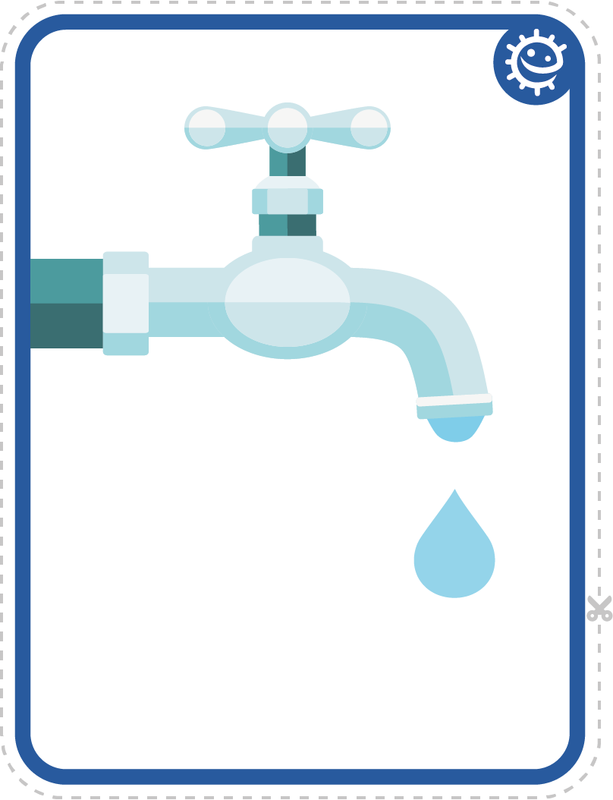
Hænder
Vandhane

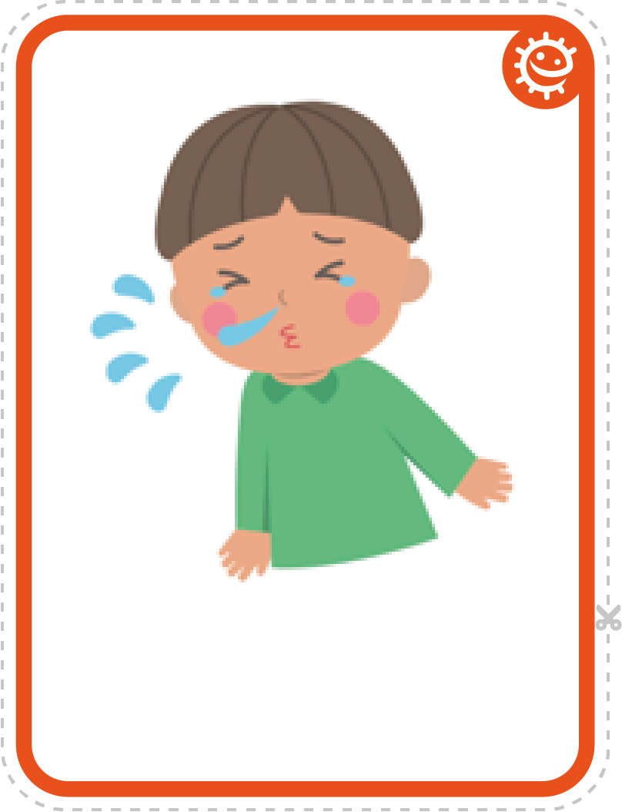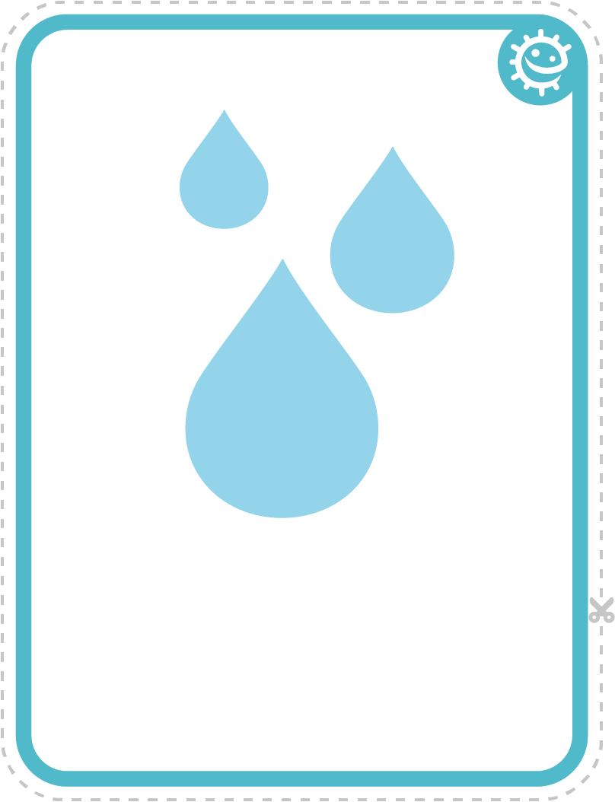
Nys
Vand

